检举控告要知道（三）一封举报信的旅程
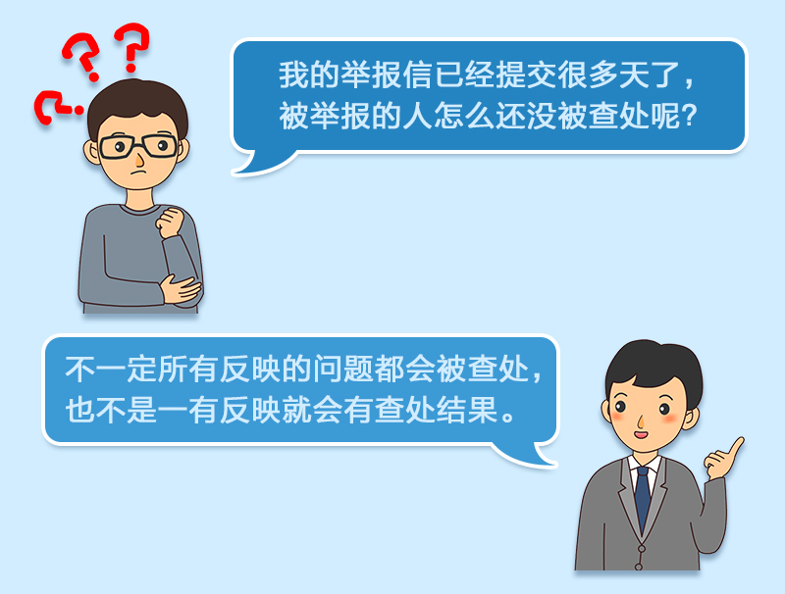
最近，一名举报人来访询问，为什么举报信已经提交了，被举报人怎么还没被查处。按照《纪检监察机关处理检举控告工作规则》，我们告诉他——不一定所有反映的问题都会被查处，也不是一有反映就会有查处结果。
为什么这么说呢？我们按照举报信的办理流程帮您理一理。

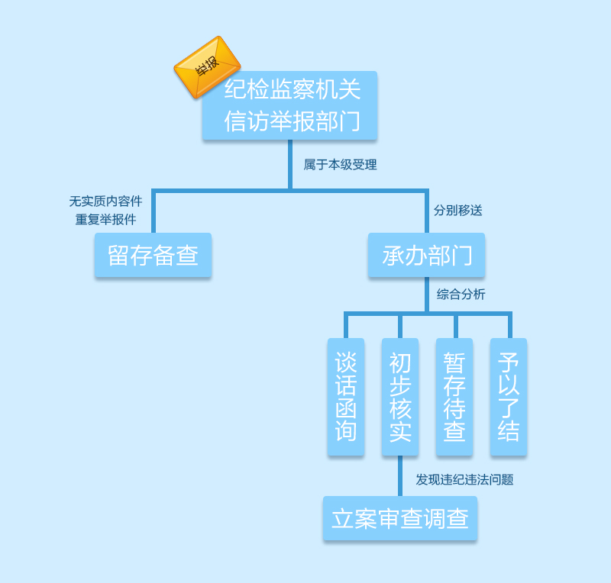
纪检监察机关信访举报部门收到举报信后，首先会对举报内容进行研判分析，对属于本级受理的检举控告，将其中的无实质内容件、重复举报件留存备查后，再将其余的分别移送本机关相应的部门，承办部门会根据日常监督掌握的情况，进行综合分析、适当了解，经集体研判后确定采取谈话函询、初步核实、暂存待查、予以了结等4种方式中的一种进行处置，在这个过程中发现违纪违法问题，将按规定进行立案审查调查。这些就是我们纪检监察机关办理举报信的基本流程，能不能启动调查程序和能不能查实，与您反映问题的真实性、可查性有直接关系。
如果您是实名反映问题，纪检监察机关会主动联系您，对受理情况和处理结果进行反馈，但信件流转、核查处理都需要一定的时间，请您理解并耐心等待。

